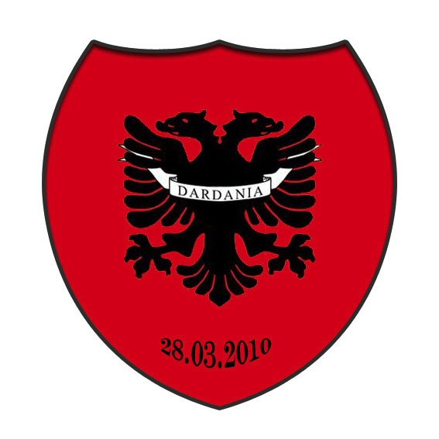

Revisionsberättelse för Albanska kultur- och idrottsföreningen Dardania, Borås

Revisionen omfattar räkenskapsåret **20150101-20151231**

Vi har granskat föreningens räkenskaper för tiden 20150101-20151231 och funnit dem i god ordning, alla inkomster och utgifter är väl styrkta med erforderliga verifikationer.

Vi föreslår därför att årsmötet beviljar kassör och övrig styrelse ansvarsfrihet för den tid revisionen omfattar.

Borås 20160225

Av Dardania valda revisorer:

Fadil Hajdini Deli Berisha